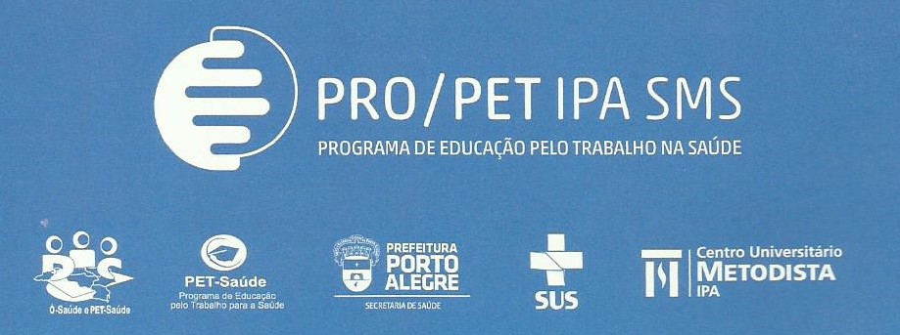
Lista dos professores tutores do IPA selecionados para o edital 089/2018 PET – Saúde Interprofissionalidade

- Lutiane de Lara - Psicologia
- Tanisa Brito Lanzarine- Enfermagem
- Carla Fabiane Wojciekowski - Psicologia
- Douglas Marques – Serviço Social

Professora Cristiane Gessinger
Coordenadora do PET IPA/SMS

